**Tämä tiedote koskee vain vuosimalleja 2016 och 2017.**

**Truman ulkopuolisen kaasun-ulosoton venttiilin KV8-M ja AKV-8-M vaihtoa, merkinnällä …01.2016… - …01.2017…**

Vuosimalli:

Rek-tunnus:

Alustanumero:

|  |  |  |  |  |
| --- | --- | --- | --- | --- |
| YT7 | 88R0 | 016T000 | 089 | Esimerkki |
| YT7 |  | 0**16**T000 |  | 2016 malli |
| YT7 |  | 0**17**T000 |  | 2017 malli |

Alustanumero koostuu aina 17 merkistä. Täytä yllä olevaan taulukkoon puuttuvat merkit. Muista vaihtaa 3 sarakkeeseen T:tä edeltävä numero vuosimallin mukaan. Jos kyseessä on 2017 numero on 7 ja 2016 niin numero on 6.

Alustanumero löytyy teidän vaunudokumenteista, tyyppikilvestä joka sijaitsee vaunun KP-Kotelon vasemmassa yläkulmassa sekä oven kohdalta runkopalkissa.

Nimi:

Osoite:

Postinumero:      Paikkakunta:       Maa:

Puhelin:

S-posti:

Kaasuventtiilin tarkastuspäivä:

OK Kaasuventtiili on kampanjan ulkopuolella

EI OK, Pitää vaihtaa  Kaasuventtiilissä on merkintä 01.2016 - 01.2017.

Tilaan suojatulpan ja asennan sen itse

Haluan että minuun ollaan yhteydessä tulppaamista/venttiilin vaihtoa varten

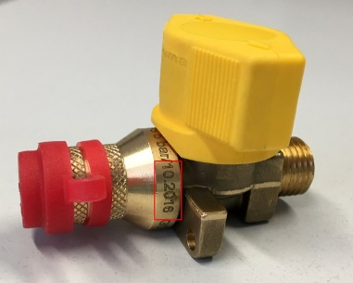PVM:

Allekirjoitus:

Lähetä: [utbyte@gasventiler.se](mailto:utbyte@gasventiler.se)

Tai postita lomake: Alde International Systems AB  
Box 110 66  
291 11  FÄRLÖV